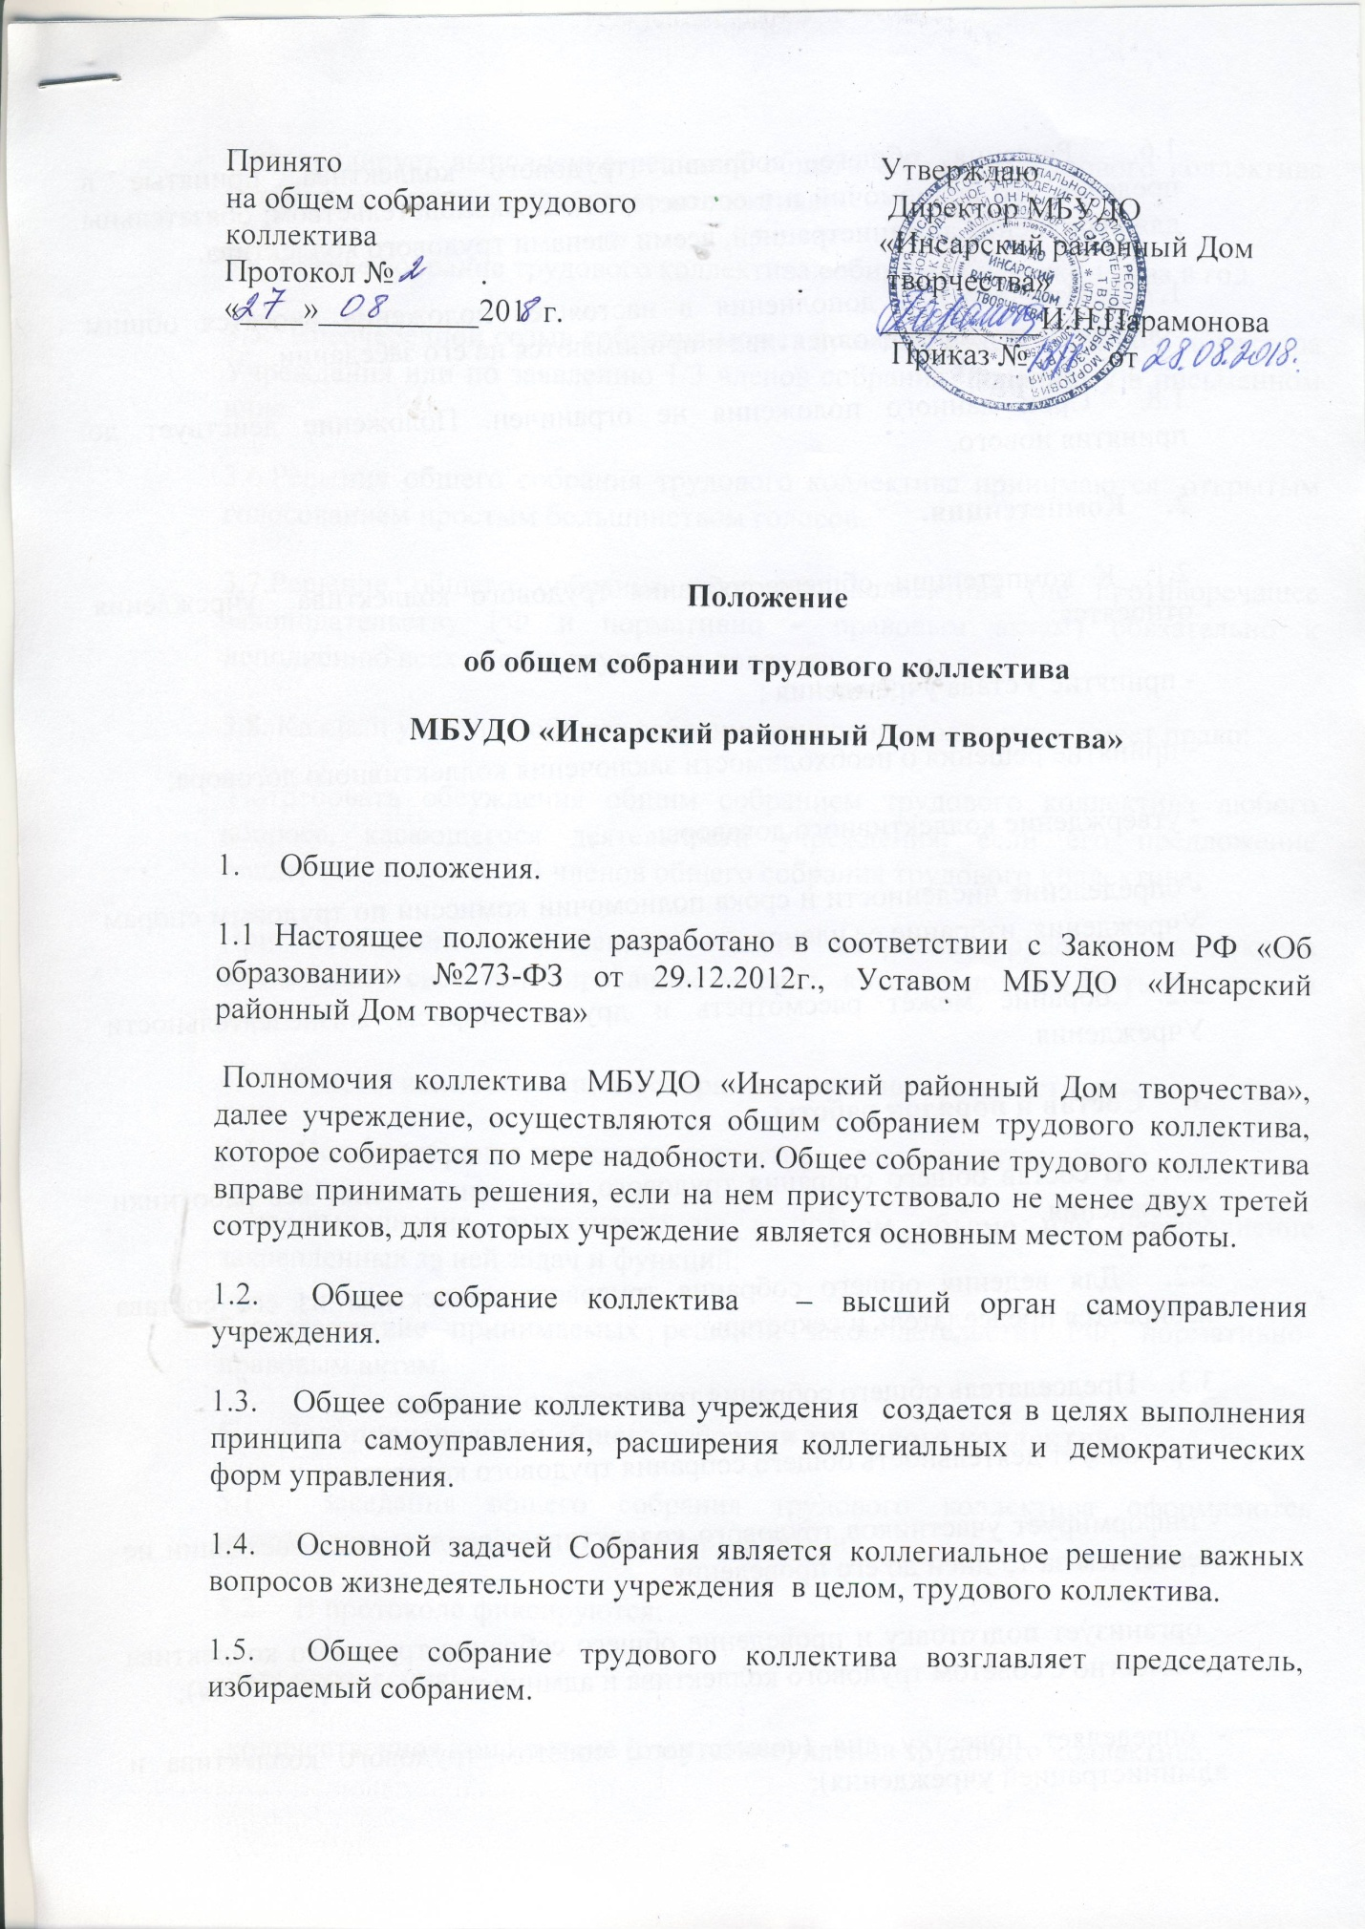

1.6. Решения общего собрания трудового коллектива, принятые в пределах его полномочий и в соответствии с законодательством, обязательны для исполнения администрацией, всеми членами трудового коллектива.
1.7. Изменения и дополнения в настоящее положение вносятся общим собранием трудового коллектива и принимаются на его заседании.
1.8. Срок данного положения не ограничен. Положение действует до принятия нового.
2. Компетенция.
2.1. К компетенции общего собрания трудового коллектива учреждения относятся:
- принятие Устава учреждения ;
- принятие решения о необходимости заключения коллективного договора;
- утверждение коллективного договора;
- определение численности и срока полномочий комиссии по трудовым спорам Учреждения, избрание ее членов.
2.2. Собрание может рассмотреть и другие вопросы жизнедеятельности Учреждения.
3. Состав и порядок работы.
3.1. В состав общего собрания трудового коллектива входят все работники учреждения.
3.2. Для ведения общего собрания трудового коллектива из его состава избирается председатель и секретарь.
3.3. Председатель общего собрания трудового коллектива:
- организует деятельность общего собрания трудового коллектива;
- информирует участников трудового коллектива о предстоящем заседании не менее, чем за 15 дней до его проведения;
- организует подготовку и проведение общего собрания трудового коллектива (совместно с советом трудового коллектива и администрацией учреждения);
- определяет повестку дня (совместно с советом трудового коллектива и администрацией учреждения);
- контролирует выполнение решений общего собрания трудового коллектива (совместно с советом трудового коллектива).
3.4. Общее собрание трудового коллектива собирается не реже 1 раза в год.
3.5. Внеочередной созыв собрания может произойти по требованию директора Учреждения или по заявлению 1/3 членов собрания, поданному в письменном виде.
3.6.Решения общего собрания трудового коллектива принимаются открытым голосованием простым большинством голосов.
3.7.Решение общего собрания трудового коллектива (не противоречащее законодательству РФ и нормативно – правовым актам) обязательно к исполнению всех членов трудового коллектива.
3.8. Каждый участник общего собрания трудового коллектива имеет право:
Потребовать обсуждения общим собранием трудового коллектива любого вопроса, касающегося деятельности учреждения, если его предложение поддержит не менее 1/3 членов общего собрания трудового коллектива;
При несогласии с решением общего собрания трудового коллектива высказывать свое мотивированное мнение, которое должно быть занесено в протокол.
4. Ответственность общего собрания трудового коллектива.
4.1. Общее собрание трудового коллектива несет ответственность:
- за выполнение, выполнение не в полном объеме или невыполнение закрепленных за ней задач и функций;
- соответствие принимаемых решений законодательству РФ, нормативно-правовым актам.
5. Делопроизводство общего собрания трудового коллектива.
5.1. Заседания общего собрания трудового коллектива оформляются протоколом, который ведет секретарь собрания.
5.2. В протоколе фиксируются:
-дата проведения;
-количественное присутствие (отсутствие) членов трудового коллектива;
-повестка дня;
-ход обсуждения вопросов;
-предложения, рекомендации и замечания членов трудового коллектива;
-решение.
5.3. Протоколы подписываются председателем и секретарем собрания.
5.4. Нумерация ведется от начала учебного года.
5.5. Книга протоколов общего собрания трудового коллектива нумеруется постранично, прошнуровывается, скрепляется печатью Учреждения и подписывается директором.
5.6. Книга протоколов общего собрания трудового коллектива хранится в делах Учреждения и передается по акту (при смене руководителя, передаче в архив).
5.7. Все решения собрания своевременно доводятся до сведения всех участников образовательного процесса.

